27-4-2017

Desarrollo de Aplicaciones

Tienda de Smartphones

Requerimientos de Software

Diagrama de Casos de Uso

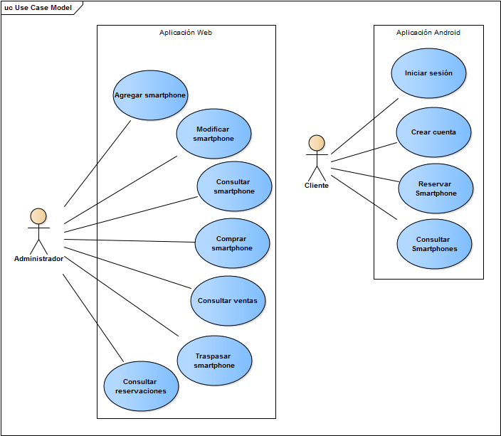

Tecnologías utilizadas

